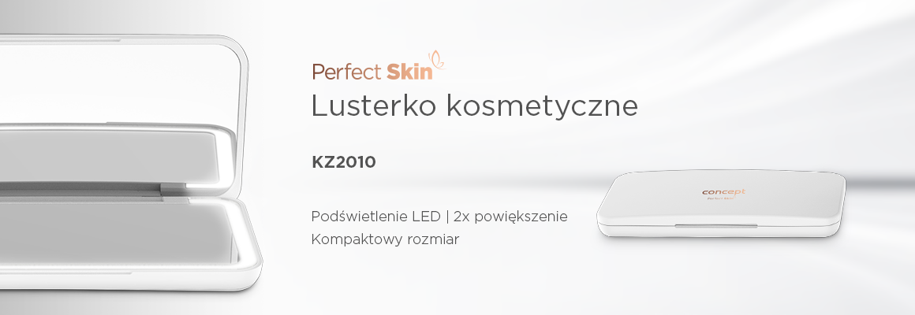
Lusterko kosmetyczne kieszonkowe z LED Concept KZ2010 Perfect Skin

Kompaktowy rozmiar
Podświetlenie LED
2x powiększenie

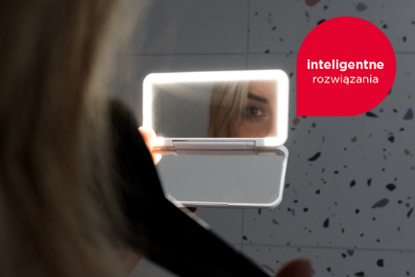
Oświetlenie LED
Lusterko kosmetyczne z oświetleniem LED zapewnia jasne i równomierne światło, które pozwala dostrzec każdy szczegół nawet przy słabym oświetleniu otoczenia. Podświetlenie automatycznie włącza się po otwarciu lusterka i wyłącza po jego zamknięciu, co czyni jego użytkowanie wygodnym i energooszczędnym. Lusterko kosmetyczne KZ2010 możesz w pełni wykorzystywać w dowolnym miejscu i czasie, zarówno w ciągu dnia, jak i w nocy.
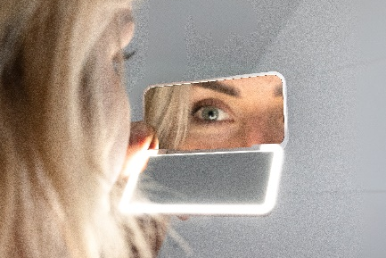
Lusterko powiększające
Oprócz standardowego lusterka model Concept KZ2010 oferuje również powiększające lusterko z dwukrotnym zoomem. Umożliwia ono dokładne zobaczenie nawet najmniejszych detali, co jest niezwykle przydatne podczas nakładania makijażu czy regulacji brwi. Połączenie klasycznego i powiększającego lusterka sprawia, że ten produkt jest doskonałym towarzyszem do codziennej pielęgnacji i stylizacji.
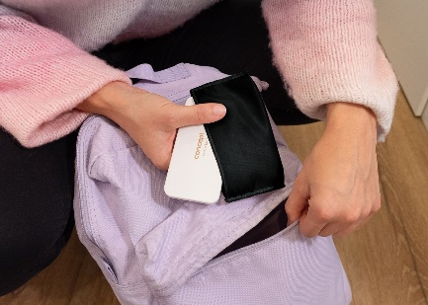
Zawsze pod ręką
Kieszonkowe lusterko kosmetyczne Concept KZ2010 Perfect Skin to idealny wybór zarówno do użytku domowego, jak i w podróży. Dzięki kompaktowym wymiarom bez problemu zmieści się w torebce, plecaku czy kosmetyczce, gdzie będzie chronione przed uszkodzeniami dzięki praktycznemu etui podróżnemu. Bez względu na to, czy potrzebujesz szybkiej kontroli wyglądu, czy precyzyjnej poprawki, to lusterko będzie niezawodnym pomocnikiem zawsze w zasięgu ręki.
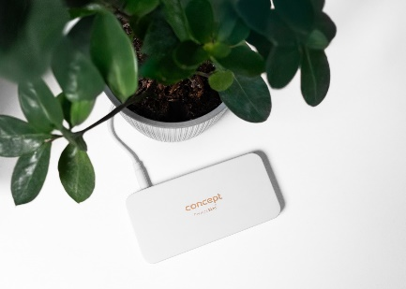
Szybkie ładowanie USB
Lusterko działa do 3 godzin na jednym ładowaniu, co docenisz szczególnie w podróży lub w miejscach bez dostępu do sieci elektrycznej. Możesz je łatwo naładować za pomocą kabla USB i powerbanku, co pozwala utrzymać kontrolę nad swoim wyglądem w dowolnym miejscu. Pełne naładowanie zajmuje mniej niż 3 godziny.

Techniczne parametry:
Lusterko kieszonkowe z podświetleniem LED
Kompaktowy rozmiar: 11,8 × 5,8 × 1,4 cm
Klasyczne lusterko + powiększające lusterko 2x
Napięcie: 5 V DC, ≤ 300 mA, 1,5 W
Bateria: Li-ion 3,7 V 300 mAh
Materiał: ABS
Ładowanie (kabel w zestawie)
Czas ładowania: <3 godziny
Czas pracy: około 3 godziny
Temperatura barwowa światła: 4500–5500 K (biała)
Łatwa obsługa (włącza się po otwarciu, wyłącza po zamknięciu)
Kolor: biały
Etui
Zasilacz nie jest częścią zestawu (5 V DC, ≤ 300 mA, 1,5 W).

